**Сушко Хома (Suszko Choma, Chama)**

27 июня 1787 г – крещение дочери Марты (НИАБ 136-13-894, лист 2,№24/1787-р (ориг)), (РГИА 823-2-18, лист 234,№16/1787-р (коп))

**НИАБ 136-13-894:** Лист 2. **Метрическая запись №24/1787-р (ориг).**

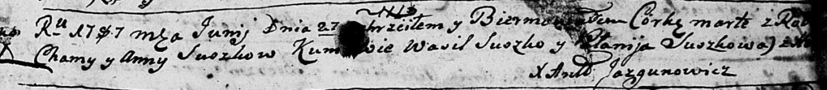

Дедиловичская Покровская церковь. 27 июня 1787 года. Метрическая запись о крещении.

Suszkowna Marta - дочь.

Suszko Chama – отец.

Suszkowa Anna – мать.

Suszko Wasil - кум.

Suszkowa Połonija - кума.

Jazgunowicz Antoniusz – ксёндз.

**РГИА 823-2-18:** Лист 234. **Метрическая запись №16/1787-р (коп).**

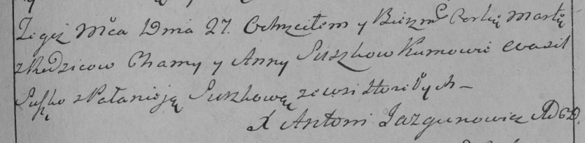

Дедиловичская Покровская церковь. 27 июня 1787 года. Метрическая запись о крещении.

Suszkowna Marta – дочь родителей с деревни Горелое.

Suszko Chama – отец.

Suszkowa Anna – мать.

Suszko Wasil– кум.

Suszkowa Pałanieja- кума.

Jazgunowicz Antoni– ксёндз.